Square matrix

for (int row = 0; row < matrix.size(); row++) {

            for (int col = row; col < matrix.size(); col++) {

                swap(matrix[row][col], matrix[col][row]);

            }

        }

Not square

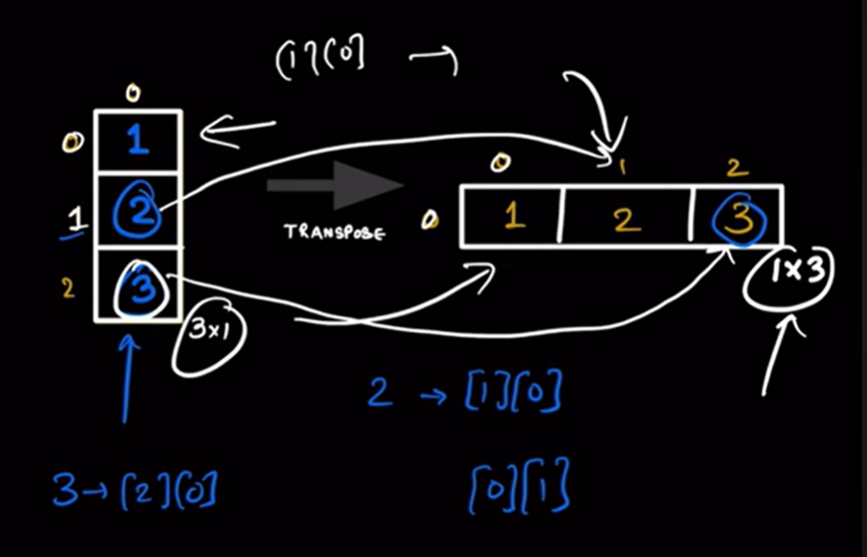

class Solution {

public:

    vector<vector<int>> transpose(vector<vector<int>>& matrix) {

        int m = matrix.size();

        int n = matrix[0].size();

        vector<vector<int>> result(n, vector<int>(m)); // n \* m resultant matrix

        for(int i = 0; i<m; i++) {

            for(int j = 0; j<n; j++) {

                result[j][i] = matrix[i][j];

            }

        }

        return result;

    }

};